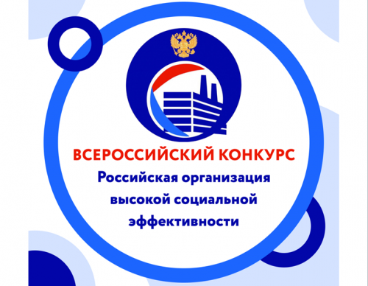
В Приморском крае начался региональный этап всероссийского конкурса «Российская организация высокой социальной эффективности» – 2022
Цель конкурса – привлечение общественного внимания к важности решения социальных вопросов на уровне организаций, демонстрация конкретных примеров решения социальных задач.
Проведение конкурса – возможность для организаций продемонстрировать активную внутрикорпоративную политику, достижения по работе с персоналом, улучшению условий и охраны труда. Конкурс проводится в два этапа: на региональном и федеральном уровнях с участием сторон социального партнерства.
Уполномоченным органом по организации и проведению регионального этапа Конкурса в Приморском крае является министерство труда и социальной политики Приморского края. Для участия в региональном этапе конкурса организация подает заявку в министерство (690091, г. Владивосток, ул. Пушкинская, д.13 кабинет 406).
Срок подачи заявок на участие в Конкурсе до 18:00 часов 1 августа 2022 года.
Информация о Конкурсе, необходимом для участия пакете документов, сроках проведения размещена на официальном сайте: soctrud.primorsky.ru/Труд и занятость/ Всероссийский конкурс «Российская организация высокой социальной эффективности»
Контактное лицо в министерстве: Сердюкова Надежда Геннадьевна, тел. 8(423) 226-56-65, электронная почта Serdyukova_NG@primorsky.ru

